PLANIFICACIÓN MICROCURRICULAR POR EXPERIENCIA DE APRENDIZAJE
1. DATOS INFORMATIVOS:
DOCENTE: |  | NÚMERO DE  ESTUDIANTES: |  |  |  | GRADO: |  |  | INICIAL 2  4 A 5 AÑOS |  | PARALELO: |  | A
FECHA: |  | XXXXXXX |  |  |  | TIEMPO: |  |  | 1 semana
EJE TRANSVERSAL - INTERDISCIPLINARI EDAD | INSERCIONES CURRICULARES: SOSTENIBILIDAD, SOCIOEMOCIONAL, FINANCIERA, SEGURIDAD VIALYLAMOVILIDAD  Destrezas del currículo que abordan la temática de cada Inserción
HABILIDADES |   COMUNICACIONALES |  | 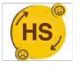  SOCIOEMOCIONALES |  |   MATEMÁTICAS |  |  |  |  |   DIGITALES
PRINCIPIOS DUA | COMPROMISO Y MOTIVACIÓN |  |  | REPRESENTACIÓN Y  COMPRENSIÓN |  |  | ACCIÓN Y EXPRESIÓN/EJECUCIÓN
EXPERIENCIA DE APRENDIZAJE |  | “Yo soy único y especial”
DESCRIPCIÓN GENERAL DE LA EXPERIENCIA |  | En esta experiencia, los niños y niñas explorarán y valorarán sus propias características físicas, gustos, talentos y emociones, así como las de sus compañeros, mediante actividades de expresión oral, juegos, dramatizaciones y creación artística. Se fomentará la reflexión sobre lo que los hace únicos y la importancia de respetar y reconocer las diferencias, desarrollando la confianza en sí mismos y promoviendo relaciones positivas en el grupo. La experiencia se realizará de manera lúdica, inclusiva y participativa, integrando el enfoque DUA para garantizar que todos los niños  puedan expresarse y ser reconocidos en su individualidad.
ELEMENTO INTEGRADOR | Video-canción ¿Cómo Te Llamas? https://www.youtube.com/watch?v=w-Y8nZd3RNY  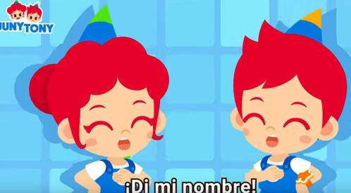
2. OBJETIVO DEL  APRENDIZAJE | Desarrollar su identidad mediante el reconocimiento de sus características físicas y manifestaciones emocionales para apreciar y diferenciarse de las  demás personas.
3. RELACIÓN ENTRE COMPONENTES CURRICULARES (ESTRATEGIAS DIVERSIFICADAS):
ÁMBITOS | DESTREZAS | ESTRATEGIAS METODOLÓGICAS  Enfoque Dua |  |  |  | RECURSOS Y  MATERIALES |  | INDICADORES PARA  EVALUAR |  |  |  | TÉCNICAS /  INSTRUMENTOS

IDENTIDAD Y AUTONOMÍA   | Comunicar algunos datos de su identidad como: nombres completos, edad, nombres de familiares cercanos, lugar donde vive.    Demostrar curiosidad por las características físicas (genitales) que le permiten reconocerse como niño o niña.   | LUNES XXXXXX  Rutina inicial  Saludar, decir la fecha y observar el estado del tiempo:  - Saludar a los compañeros y a la docente con una canción alegre.  - Decir la fecha del día y observar el clima (soleado, lluvioso o nublado).  - Comentar cómo vinieron al aula y cómo se sienten hoy.  Actividad 1: “Así soy yo”  INICIO  n Escuchar y cantar la canción:  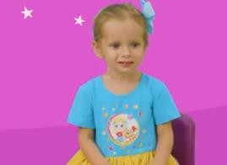  −– “Me llamo” –Canciones Infantiles https://www.youtube.com/watch?v=o6BMHE AF7MQ  - Escuchar y cantar la canción con alegría.  - Comentar qué parte gustó más y qué dijeron los niños sobre su nombre.  - Decir en voz alta: “Yo soy [nombre completo] y estoy muy feliz de estar aquí.”  DESARROLLO  Ç Actividad 1: “¿Quién soy yo?” (pág. 13 del  libro)  - Completar los datos personales en la ficha:  “Mi nombre es…, mi mamita se llama…, mi papito se llama…, tengo…  años, nací el…, vivimos | Dispositivo electrónico Disfraces Herramientas de oficios y profesiones de juguete  Hojas de trabajo Lápiz  Lápices de colores Libro Soy Líder INICIAL 2B | Comunica algunos datos de su identidad como: nombres completos, edad,  nombres de familiares cercanos, lugar donde vive.  Demuestra curiosidad por las características físicas (genitales) que le permiten reconocerse como niño o niña | Técnica: juego dirigido Instrumento: Tabla cualitativa de destrezas

- Escuchar con atención las preguntas y responder con seguridad.
- Reconocer la importancia de conocer sus datos personales y a las personas que los cuidan.
†·,.• ·~'·~· Actividad 2: “Esta soy yo / Este soy yo”
(pág. 14 del libro)
- Presentar su fotografía o dibujo personal.
- Describirse mencionando aspectos importantes de su vida y familia: “Me gusta…, juego con…, vivo en…”
- Escuchar a los compañeros con respeto y alegría.
’s● Actividad 3: “Nos parecemos y somos diferentes” (pág. 15 del libro)
- Observar las imágenes de niños y niñas con diferentes características físicas.
- Identificar las partes del cuerpo que todos tienen y las que los hacen diferentes.
- Ver el video del Ámbito 1.1: “Los niños y las niñas tienen cuerpo diferente”.
- Comentar lo aprendido sobre el respeto y la importancia de ser únicos.
CIERRE:
Actividad artística: “Así soy yo”
- Dibujar su retrato con detalles de su apariencia (cabello, ojos, ropa).
- Escribir con apoyo su nombre, edad y lugar donde vive.
- Exponer su dibujo al grupo para que los compañeros adivinen de quién se trata.
Conversación final:

- Comentar qué aprendieron sobre sí mismos.
- Explicar por qué es importante saber su nombre y dónde viven.
COMPRENSION Y EXPRESION ORAL Y ESCRITA   | Expresarse utilizando oraciones cortas y completas manteniendo el orden de las palabras   | INICIO  - Escuchar las oraciones de El Sapito Glo Glo Glo. Página 231 del libro.  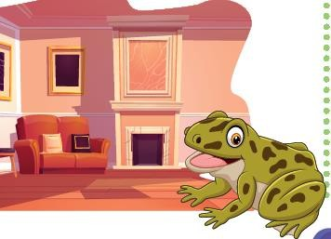  - Observar imágenes y escuchar frases de la canción del sapito.  - Repetir las oraciones enfatizando el orden correcto de las palabras.  - Relacionar gestos o movimientos con cada oración escuchada.  DESARROLLO  - Formar oraciones con tarjetas de palabras (sujeto, verbo y complemento).  - Describir imágenes o escenas usando  oraciones completas (ej. “La niña pinta”,  “El perro duerme”). | Tarjetas con imágenes y frases, proyector, pictogramas, altavoces, apoyos visuales, gestos, material sensorial.  Tarjetas de palabras (sujeto, verbo, objeto), imágenes, tablero magnético, láminas digitales, audios con oraciones, títeres, letras móviles  .  Hojas, crayones, micrófono de juguete, pizarra, canción o video breve.  Libro Soy Líder INICIAL 2B | Se expresa utilizando oraciones cortas y completas manteniendo el orden de las palabras | Lista de cotejo

- Jugar al “Ordena la oración”: escuchar una oración desordenada y organizar las palabras en el orden correcto.

CIERRE
- Inventar una oración sobre lo que le gusta hacer y decirla al grupo.
- Dibujar su oración favorita y comentarla brevemente.
- Repetir las frases de la canción: La Escuela del fondo del Mar. Página 231 del libro.

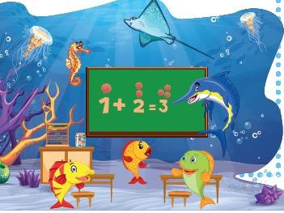
MARTES
RELACIONES LOGICO MATEMATICA   | Ordenar en secuencia lógica sucesos de hasta cinco eventos en representaciones gráficas de sus actividades  de la rutina diaria y en escenas de cuentos.   | Rutina inicial  Saludar, decir la fecha y observar el estado del tiempo:  - Saludar a los compañeros y a la docente con una canción alegre.  https://www.youtube.com/watch?v= 7wTkHmpDE9k&list=RD7wTkHmpDE9 k&start_radio=1 | Láminas impresas y digitales, | Ordena en secuencia lógica sucesos de hasta cinco  eventos en representaciones gráficas de sus actividades  de la rutina diaria y en escenas de cuentos | Lista de cotejo

 |  | 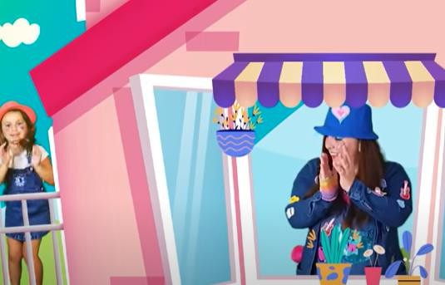  - Decir la fecha del día y observar el clima (soleado, lluvioso o nublado).  - Comentar cómo vinieron al aula y cómo se sienten hoy.  INICIO  - Observar imágenes de una secuencia simple (levantarse, desayunar, ir al jardín, jugar, dormir).  - Escuchar un cuento corto con cinco escenas (por ejemplo, El día de Pepito).  - Identificar oralmente qué pasa primero y qué sucede después.  DESARROLLO  - Ordenar imágenes de una rutina (por ejemplo, su día en la escuela) en el orden correcto.  - Explicar oralmente qué sucede primero, segundo, tercero, cuarto y quinto.  - Jugar a reconstruir la secuencia de un cuento con tarjetas desordenadas. Página 144 del libro. | proyector o tabletas, cuento visual o video corto, pictogramas, apoyos auditivos.  Tarjetas ilustradas (rutina diaria y cuentos), velcro o imanes, pizarra magnética, música de fondo, títeres o muñecos, material táctil para manipulación.  Libro Soy Líder INICIAL 2B

- ​
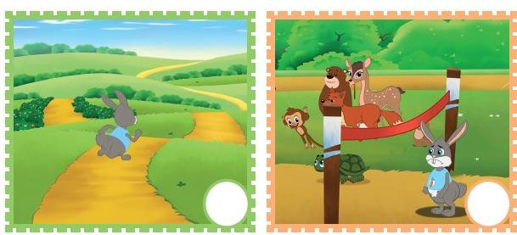
- Representar la historia con gestos o dramatización.
CIERRE
https://www.youtube.com/watch?v
=qNh7bIE-nSk&t=2s
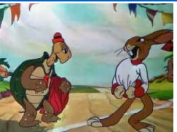
- Observar El Video De La Liebre Y La Tortuga
- Ordena Las Imágenes Del Cuento.
Página 145 del libro.

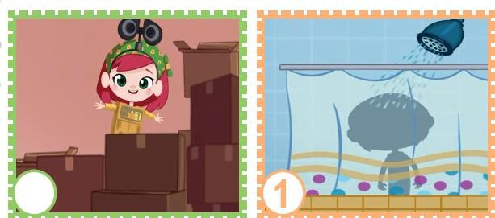
CIVICA Y ACOMPAÑAMIENT O INTEGRAL   | Reconocer acciones honestas y la importancia de decir    la verdad en situaciones cotidianas. | INICIO  - Observar imágenes o un video corto que muestre situaciones cotidianas donde se dice la verdad y otras donde se miente (ej. devolver algo encontrado, confesar un error). | Video o cuento digital, imágenes, títeres, proyector o tabletas, pictogramas, | Reconoce acciones honestas y la importancia de decir la verdad en situaciones cotidianas. | Lista de cotejo

 |  | - Escuchar un cuento breve sobre la honestidad (Pedro y el lobo o La historia del vaso roto).  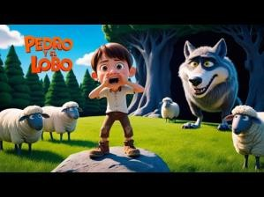  - Dialogar sobre lo que hacen los personajes y cómo se sienten  DESARROLLO  - Clasificar tarjetas de acciones como “honestas” o “deshonestas” (ej. “decir la verdad”, “romper algo y esconderlo”).  - Dramatizar con títeres o entre compañeros pequeñas escenas de decir la verdad.  - Expresar oralmente qué haría en una situación similar.  - Participar en un juego cooperativo:  “Verdadero o no verdadero” (los niños levantan una tarjeta verde si la acción es honesta y roja si no lo es)  CIERRE.  - Compartir una experiencia en la que dijo la verdad y cómo se sintió.  - Elaborar un dibujo o mural con el título  “Decir la verdad es bueno”. | apoyos visuales y auditivos.  Libro Soy Líder INICIAL 2B  Tarjetas con dibujos, carteles de colores (verde y rojo), títeres, altavoces, música suave, materiales manipulativos, espacio para dramatizar.  Hojas, crayones, micrófono de juguete, canción de valores, mural de grupo,  materiales de

 |  | Realizar la actividad página 75 | apoyo visual y  auditivo.
MIÉRCOLES
DESCUBRIMIENTO Y COMPRENSIÓN DEL MEDIO NATURAL Y CULTURAL |   Diferenciar entre alimentos nutritivos y no nutritivos identificando los beneficios de una alimentación sana y saludable. | Rutina inicial  Saludar, decir la fecha y observar el estado del tiempo:  - Saludar a los compañeros y a la docente con una canción alegre.  - Decir la fecha del día y observar el clima (soleado, lluvioso o nublado).  - Comentar cómo vinieron al aula y cómo se sienten hoy.  INICIO  - Observar imágenes y láminas de diferentes alimentos (frutas, verduras, dulces, bebidas).  - Escuchar la canción “Come sano, crece fuerte” y mencionar los alimentos que reconoce.  - Expresar qué alimentos come en casa y cómo se siente después de comerlos.  DESARROLLO  - Clasificar alimentos en dos grupos: “nutritivos” y “no nutritivos”, usando tarjetas o alimentos plásticos.  - Comparar las características de los alimentos (color, textura, sabor) y relacionar con su beneficio.  - Participar en el juego “El semáforo de la comida”: verde (saludable), rojo (no saludable).  CIERRE  - Dibujar su alimento saludable favorito y explicar por qué le gusta. | Láminas, canción en video, pizarra, parlantes.  Tarjetas, alimentos de juguete, cartulina de colores, pegatinas.  Hojas, crayones, cuento ilustrado, proyector.  Libro Soy Líder INICIAL 2B | Diferencia entre alimentos nutritivos y no nutritivos identificando los beneficios de una alimentación sana y saludable. | Lista de cotejo

- Escuchar un cuento breve “La manzana que quería ser dulce” y reflexionar sobre comer sano.
- Prometer cuidar su salud eligiendo alimentos nutritivos.
- Nombrar y pegar papel arrugado del color que corresponda en los gráficos de la lámina. Página 120 del libro.

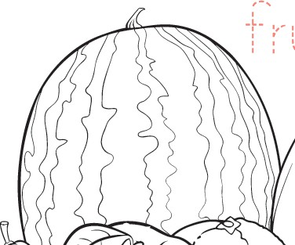
- Nombrar, pintar los gráficos y con la técnica del retorcido formar la silueta de cada una de las verduras. Página 121 del
libro.


- Nombrar y con la técnica que sugiera la maestra (puntillismo) decorar los gráficos de la lámina. Página 121 del libro.

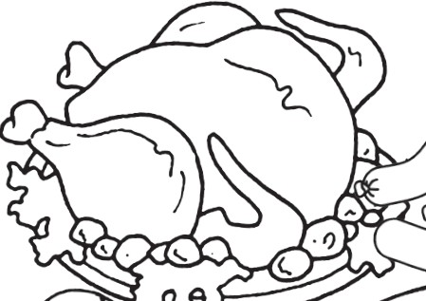
EXPRESION CORPORAL Y MOTRICIDAD   | Saltar en dos pies en sentido vertical obstáculos de 20 a 30 cm en altura y en sentido horizontal longitudes de aproximadamente 50 a 70 cm. | Rutina inicial  Saludar, decir la fecha y observar el estado del tiempo:  - Saludar a los compañeros y a la docente con una canción alegre.  - Decir la fecha del día y observar el clima  (soleado, lluvioso o nublado). |  | Salta en dos pies en sentido vertical obstáculos de 20 a 30 cm en altura  y en sentido horizontal longitudes | Lista de cotejo

 | Cantar canciones siguiendo el ritmo y coordinando con las expresiones de su cuerpo. Mantener el ritmo y las secuencias de pasos sencillos durante la ejecución de coreografías. | - Comentar cómo vinieron al aula y cómo se sienten hoy.  INICIO  https://www.youtube.com/watch?v=mrxTQ ZW9b08&list=RDmrxTQZW9b08&start_radio  =1  - Escuchar la canción “El sapito ” imitar los movimientos del personaje.  - Observar un video corto de niños que saltan obstáculos y comentar lo que hacen.  - Ejercitar su cuerpo realizando estiramientos con música suave.  DESARROLLO  - Saltar en dos pies dentro de aros colocados en el suelo siguiendo una línea recta.  - Superar obstáculos de diferentes alturas (20 a 30 cm) hechos con cojines o bloques de espuma.  - Desplazarse saltando hacia adelante (50 a 70 cm) con apoyo visual de huellas marcadas en el piso.  CIERRE  - Participar en el juego “El camino de los saltos” donde repite los movimientos aprendidos.  - Expresar cómo se sintió durante la actividad y dibujar su salto favorito.  - Reconocer la importancia del calentamiento antes de hacer ejercicio. Página 310 del  libro. | Parlantes, video, cinta adhesiva, aros, colchonetas.  Libro Soy Líder INICIAL 2B  Aros, bloques de espuma, colchonetas, cinta métrica, huellas de papel.  Hojas, crayones, música, tarjetas de emociones. | de aproximadamente 50 a 70 cm.

 |  | 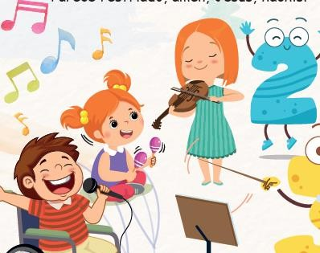
JUEVES
EXPRESIÓN ARTÍSTICA | Realizar actividades creativas utilizando las técnicas grafo- plásticas con variedad de materiales | Rutina inicial  Saludar, decir la fecha y observar el estado del tiempo:  - Saludar a los compañeros y a la docente con una canción alegre.  - Decir la fecha del día y observar el clima (soleado, lluvioso o nublado).  - Comentar cómo vinieron al aula y cómo se sienten hoy.  INICIO  - Observar imágenes de diferentes obras artísticas (pinturas, collages, dibujos).  - Escuchar una breve historia sobre “Los colores mágicos”. https://www.youtube.com/watch?v=3h2 aKSHsNXU&list=RD3h2aKSHsNXU&start_r adio=1  - Explorar los materiales del aula (papel, pinceles, témperas, lana, palitos) tocándolos y nombrándolos.  DESARROLLO | Láminas, video corto, papel bond, pinceles, témperas, lana, palitos de helado.  Papeles de colores, témperas, | Realiza actividades creativas utilizando las técnicas grafo- plásticas con  variedad de materiales | Lista de cotejo

 |  | - Seleccionar los materiales que desee usar para crear su obra artística.  - Aplicar técnicas grafo-plásticas como rasgado. Página 270 y 271 del libro.  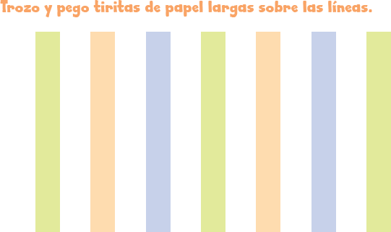    - Combinar colores y texturas para crear una composición libre que represente su emoción o una palabra aprendida.  CIERRE  - Exponer su trabajo al grupo y explicar qué hizo y qué materiales utilizó.  - Valorar las producciones de sus compañeros mediante aplausos o comentarios positivos.  - Guardar sus materiales y reflexionar sobre lo que más le gustó del proceso creativo. | esponjas, pinceles, pegamento, cartulina.  Hojas, portafolio de arte, música suave.  Libro Soy Líder INICIAL 2B

IDENTIDAD Y AUTONOMÍA | Practicar con autonomía hábitos de higiene personal como lavarse las manos, los dientes y la cara. | INICIO  - Escuchar la canción “A lavarse las manos” y moverse al ritmo imitando los gestos. https://www.youtube.com/watch?v=zHZ wwAvQICA&t=13s  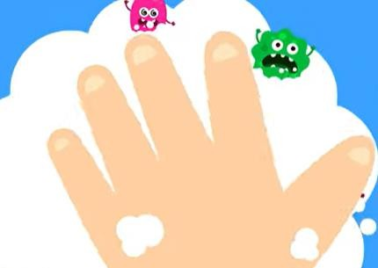  - Observar un video corto sobre el lavado correcto de manos y comentar por qué es importante.  - Expresar cómo cuida su cuerpo en casa (bañarse, lavarse los dientes, peinarse).  DESARROLLO  - Realizar en grupo una demostración práctica del lavado de manos y dientes paso a paso.  - Participar en el juego “El héroe limpio”: identificar imágenes de hábitos saludables y no saludables.  - Dibujar los pasos que sigue para lavarse las manos o cepillarse los dientes.  CIERRE  - Repetir con gestos los pasos de higiene mientras canta la canción. | Video educativo, parlantes, láminas, imágenes de higiene, pizarra.  Lavamanos, jabón, cepillo dental, vasos, papel toalla, imágenes, crayones, hojas.  Canción, afiche de higiene, pictogramas.  Libro Soy Líder INICIAL 2B | Practica con autonomía hábitos de higiene personal como lavarse las manos, los dientes y la cara. | Lista de cotejo

- Explicar por qué es importante estar limpio para sentirse bien y sano.
- Comprometerse a practicar los hábitos en casa con apoyo de su familia.
VIERNES
CONVIVENCIA | Participar en juegos grupales siguiendo las reglas y asumiendo roles que le permitan mantener un  ambiente armónico con sus pares. | Rutina inicial  Saludar, decir la fecha y observar el estado del tiempo:  - Saludar a los compañeros y a la docente con una canción alegre.  - Decir la fecha del día y observar el clima (soleado, lluvioso o nublado).  - Comentar cómo vinieron al aula y cómo se sienten hoy.  INICIO  https://www.youtube.com/watch?v=wvgoV EYldrk&list=RDwvgoVEYldrk&start_radio=1  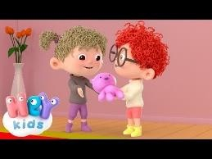  - Escuchar la canción “Jugar, compartir y respetar” y comentar qué significa jugar en grupo.  - Observar imágenes de niños jugando en equipo y reconocer las reglas que deben seguir.  - Expresar cómo se siente cuando juega con otros y qué le gusta hacer.  DESARROLLO  - Participar en el juego “La cuerda cooperativa”: sostener una cuerda entre todos y seguir las reglas del docente | Canción infantil, video o láminas de juegos, pizarra, parlantes.  Cuerda, juguetes de aula, conos o cintas para delimitar espacio, tarjetas con roles.  Hojas, crayones, cartel con normas de juego, stickers de refuerzo positivo. | Participa en juegos grupales siguiendo las reglas y asumiendo roles que le permitan mantener un ambiente armónico  con sus pares. | Lista de cotejo

 |  | (moverla arriba, abajo, dar un paso, retroceder).  - Asumir distintos roles en el juego “La tienda de juguetes” (cliente, vendedor, cajero), respetando turnos y reglas.  - Reflexionar con sus compañeros sobre lo que ocurre si alguien no cumple las reglas.  CIERRE  - Dibujar una escena del juego que más le gustó y contar cómo se sintió al jugar con sus amigos.  - Repetir en coro frases de convivencia:  “Juego, respeto y comparto”.  - Comprometerse a seguir las reglas en los próximos juegos del aula.  - Observar las imágenes y colorear solo las que muestran lo que SÍ debo hacer cuando tiembla. Página 39 del libro.  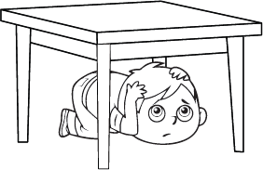  - Dibujar una carita feliz en las acciones seguras y una triste en las que pueden ser peligrosas. Página 41 del libro. | Libro Soy Líder INICIAL 2B

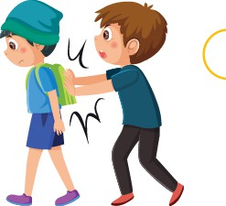

- Pintar con color verde las acciones que me hacen sentir seguro en el parque y con color rojo las que pueden ser peligrosas. Página 42 del libro.

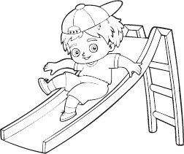

DESCUBRIMIENTO Y COMPRENSIÓN DEL MEDIO NATURAL Y  CULTURAL | Diferenciar entre alimentos nutritivos y no nutritivos identificando los beneficios de una alimentación sana y  saludable. | INICIO | Láminas, video o canción  educativa, | Diferencia entre alimentos nutritivos y no nutritivos | Lista de cotejo

 |  | - Observar imágenes de diferentes alimentos (frutas, verduras, dulces, bebidas).  - Escuchar una canción sobre alimentación saludable y mencionar los alimentos que reconoce.  - Expresar qué alimentos come en casa y cómo se siente después de comerlos.  DESARROLLO  - Clasificar alimentos en “nutritivos” y “no nutritivos” usando tarjetas o alimentos de juguete.  - Comparar características de los alimentos (color, sabor, textura) y relacionar con su beneficio.  - Participar en el juego “El semáforo de la comida”: verde (saludable), rojo (no saludable).  - Aplicar la técnica de esparcir plastilina en las imágenes no saludables. Página 123 del libro.  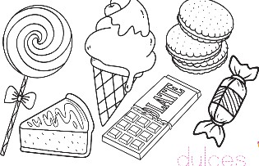  CIERRE  - Dibujar su alimento saludable favorito y explicar por qué lo eligió.  - Escuchar un cuento breve sobre hábitos alimenticios saludables.  - Reflexionar sobre la importancia de comer sano y comprometerse a elegir alimentos nutritivos en casa.  - Colorear y realizar la técnica del punzado en las imágenes de alimentos que no se  debe consumir. Página 124 del libro. | pizarra, pictogramas.  Tarjetas de alimentos, alimentos de juguete, cartulina de colores, pegatinas, cinta adhesiva.  Hojas, crayones, cuento ilustrado, proyector o Tablet, pictogramas de hábitos saludables.  Libro Soy Líder INICIAL 2B | identificando los beneficios de una alimentación sana y saludable

 |  | 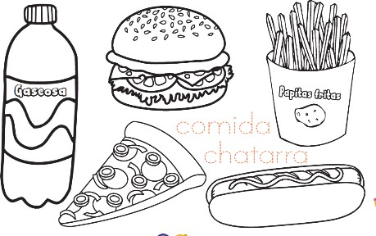
4. ADAPTACIONES CURRICULARES (EN ESTE APARTADO SE DEBEN DESARROLLAR LAS ADAPTACIONES CURRICULARES PARA LOS ESTUDIANTES CON N. E.E ASOCIADAS O
NO A LA DISCAPACIDAD).
Especificación de la Necesidad  Educativa | Destrezas | Estrategias Metodológicas | Recursos y Materiales | Ámbitos | Indicadores para evaluar
ELABORADO POR: |  | REVISADO POR: |  | APROBADO POR
DOCENTE TUTOR:  Firma…………......  Fecha: |  | Coordinadora de área:  Firma………………………..  Fecha: |  | VICERRECTORA:  Firma………………………………………………  Fecha:

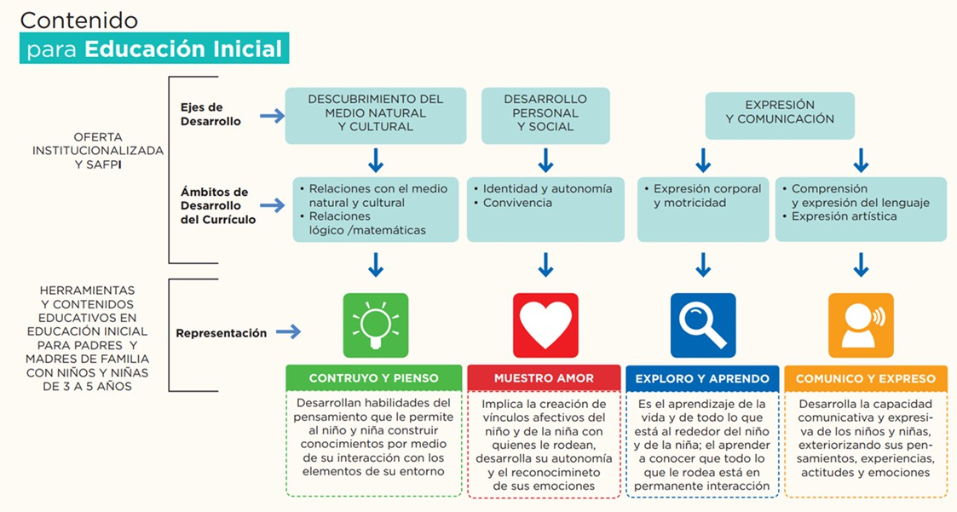



LOGO DE LAS INSECIONES CURRICULARES





